Johann-Jakob-Herkomer Schule Staatliche Realschule Füssen

Wahl- und/oder Ergänzungs-/Förderkurse 2026/27

Kursleiter*in: | 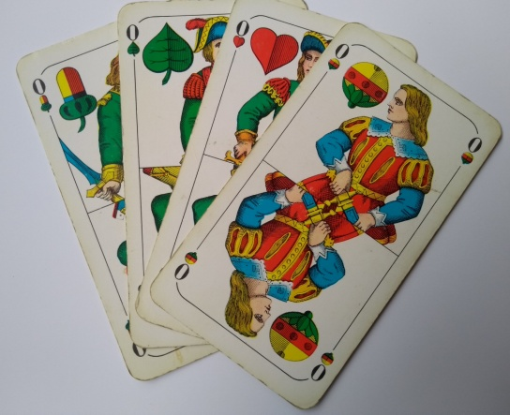  Klaus Schuhbeck
Kursname: | Schafkopfen
Art: | Wahlunterricht
Kursbeschreibung: | Wir erlernen und spielen das traditionelle bayerische Kartenspiel. Egal ob Anfänger oder Fortgeschrittener, wir haben Spaß bei diesem Strategiespiel, das logisches Denken, Kooperation mit Mitspielern, Taktik und sozialen Umgang lehrt.
richtet sich an: | Alle Jahrgangsstufen
Raum: | Schülercafe
Wochentag  Uhrzeit: | Donnerstag, 13:00 – 13:45
Vierzehntägig: | Nur nach Absprache
Besonderheiten:
Eine erste  Besprechung  findet für alle statt am: | Donnerstag , den 24.09.2026  1 . Pause  Wo? Vor dem gelben Medienraum im Erdgeschoss (neben dem Pausenverkauf)

